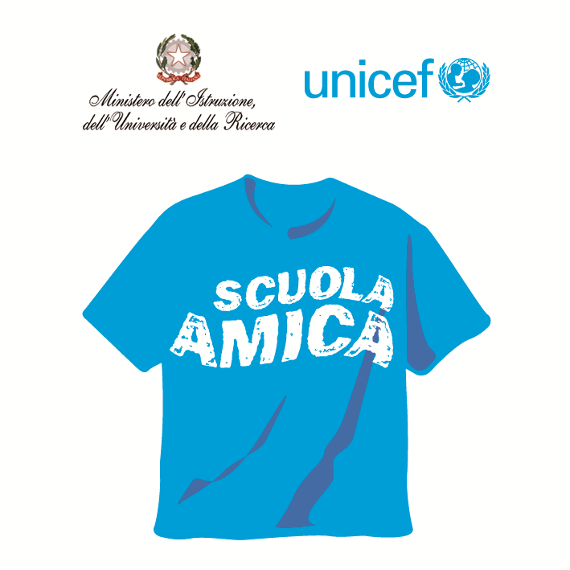
Ministero dell’Istruzione dell’Università e della Ricerca




Istituto Comprensivo “Bozzini – Fasani”
Via Raffaello - 71036 LUCERA

Convenzione Internazionale ONU dei Diritti dell’Infanzia: 20 novembre 1989
ratificata dallo Stato Italiano con la L . 176 del 27 Maggio 1991
________________________________________________________________________________________________________________________________________________________________

Circolare n. 52

Ai docenti

Al DSGA

Oggetto: Collegio docenti.

Il Collegio unitario è convocato per giovedì 11 dicembre prossimo alle ore 16,15 per discutere e deliberare sul seguente ordine del giorno:

- Lettura e approvazione verbale seduta precedente.
- PON sessennio 2014/2020.
- Calendario attività natalizie.
- Viaggi di istruzione e visite didattiche.
- Autovalutazione delle scuole.

Lucera, 1/12/2014

Il Dirigente Scolastico
Prof. Mario Tibelli

